Nota de Prensa N° 045-2011

INFORME MENSUAL DE IMPORTACIONES
ENERO-FEBRERO 2011

En febrero, las importaciones aumentaron 34,3%, destacando las compras de bienes orientadas a la industria, materias primas y productos intermedios (25,2%) así como de bienes de capital (54,6%), grupo que explicó el 68% del incremento en términos absolutos de las importaciones peruanas. Por su parte, los bienes de consumo crecieron 23,3%.

En términos acumulados las importaciones en los dos primeros meses del año aumentaron 32,2%. En este período, los bienes de capital y materiales de construcción (40,7%) lideraron el ritmo de crecimiento de las importaciones, seguido de las materias primas y productos intermedios (28,2%) y bienes de consumo (28,2%).

IMPORTACIONES

En febrero, el valor de las importaciones CIF ascendió a US$ 2 602 millones, monto que representó un crecimiento de 34,3% respecto de similar mes del año anterior. El rubro de bienes de capital y materiales de construcción fue el que más creció (54,6%), seguido de las materias primas y productos intermedios (25,2%) y bienes de consumo (23,3%).

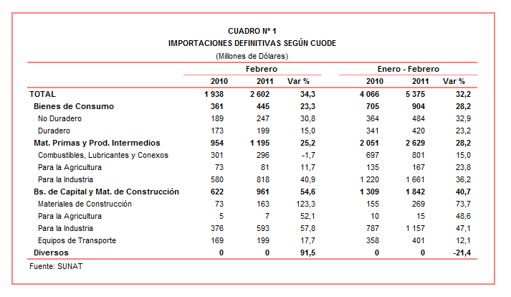
En los dos primeros meses del año las importaciones sumaron US$ 5 375 millones, cifra superior en 32,2% respecto del mismo período del año anterior. Al incrementarse las compras de bienes de capital y materiales de construcción (40,7%), materias primas y productos intermedios (28,2%) y bienes de consumo (28,2%).

BIENES DE CONSUMO

En febrero, la importación de bienes de consumo ascendió a US$ 445 millones, registrando un crecimiento de 23,3% respecto del mismo mes del año anterior. Al interior de este rubro, destacó el repunte de las importaciones de bienes de consumo no duradero (30,8%) respecto de los bienes duraderos (15,0%).

Por su parte, en el acumulado enero-febrero las importaciones de bienes de consumo totalizaron US$ 904 millones, monto que representa un incremento de 28,2% respecto de similar período del 2010, explicado por un aumento en las importaciones de bienes de consumo no duradero (32,9%) y bienes de consumo duradero (23,2%).

Bienes de Consumo No Duradero

Las importaciones de bienes de consumo no duradero ascendieron a US$ 247 millones en febrero, registrando un crecimiento de 30,8%, en comparación con similar mes del año 2010. Los vestuarios y otras confecciones fueron los productos que obtuvieron mayor tasa de crecimiento (71,7%), seguido de los otros bienes no duraderos (29,2%), productos farmacéuticos y de tocador (26,4%), alimentos (23,2%) y bebidas (1,8%); en contraste, disminuyeron las importaciones de tabaco (-6,3%)..

El 33% de las importaciones de bienes de consumo no duradero correspondió a alimentos. En este mes, destacaron las mayores importaciones de duraznos en agua con adición de azúcar (2 077,42%), grasa láctea anhidra (250,4%), los demás azúcares en bruto sin adición de aromatizante (193,9%) y filetes y demás carne de pescado congelados (133,9%), entre otros.

Las importaciones de vestuarios y otras confecciones registraron la más alta tasa de crecimiento debido a las mayores compras de anoraks y artículos similares para mujeres o niñas (144,3%), mantas de fibras sintéticas (117,9%), suéteres y artículos similares de fibras artificiales (121,9%) y “t-shirts” y camisetas interiores de punto de las demás materias textiles (114,4%), entre otros.

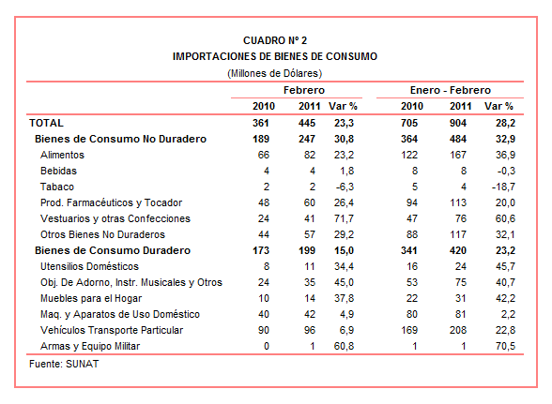

Bienes de consumo duradero

Las importaciones de bienes de consumo duradero ascendieron a US$ 199 millones en febrero, registrando un crecimiento de 15,0% respecto de similar mes del 2010. A nivel desagregado, crecieron las importaciones de objetos de adorno, instrumentos musicales y otros (45,0%), muebles para el hogar (37,8%), utensilios domésticos (34,4%), vehículos de transporte particular (6,9%) y máquinas y aparatos de uso doméstico (4,9%).

Respecto a las importaciones de objetos de adorno, instrumentos musicales y otros, su comportamiento se explicó por las mayores compras de balones y pelotas inflables, excepto las de golf y tenis de mesa (250,9%), videojuegos del tipo de los utilizados con receptor de televisión (231,4%), artículos y material para cultura física, gimnasia y atletismo (102,0%) y las demás bisuterías de metales comunes (93,0%), entre otros.

Los muebles para el hogar fue el segundo grupo de productos que registró mayor tasa de crecimiento. A nivel desagregado, destacaron las compras de muebles de madera del tipo de los utilizados en cocinas (198,9%), alfombras para el suelo con mechón insertado de nailon (152,3%), los demás artículos de cama y similares (127,9%) y muebles de madera del tipo de los utilizados en oficinas (73,1%), entre otros.

MATERIAS PRIMAS Y PRODUCTOS INTERMEDIOS

Las compras de materias primas y productos intermedios ascendieron a US$ 1 195 millones en febrero, monto que representa un crecimiento de 25,2% en comparación con similar mes del año pasado, al incrementarse las compras de materias primas y productos intermedios para la industria (40,9%) y materias primas y productos intermedios para la agricultura (11,7%). Por su parte, las importaciones de combustibles, lubricantes y productos conexos disminuyeron 1,7%.

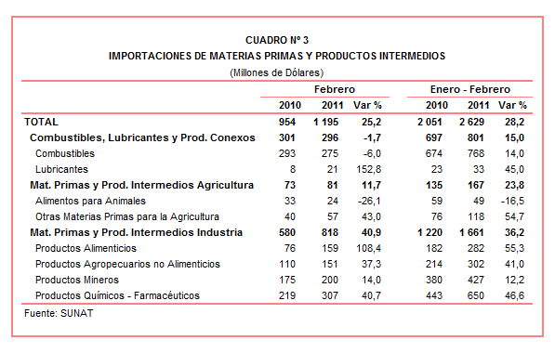

En el acumulado enero-febrero las importaciones de materias primas y productos intermedios sumaron US$ 2 629 millones, registrando un incremento de 28,2% respecto de similar período del año anterior.

Combustibles, lubricantes y productos conexos

Las importaciones de combustibles, lubricantes y productos conexos ascendieron a US$ 296 millones en febrero, monto que representó una caída de 1,7% en comparación con similar mes del año anterior. Este resultado se explicó, principalmente, por las menores compras de aceites crudos de petróleo o de mineral bituminoso (-0,6%) y hulla bituminosa (-20,0%).

Cabe resaltar que el precio del petróleo registró un crecimiento de 22,6% respecto del precio promedio alcanzado en febrero del 2010.

Materias primas y productos intermedios para la agricultura

Las importaciones de materias primas y productos intermedios para la agricultura ascendieron a US$ 81 millones, registrando un crecimiento de 11,7% respecto de febrero del 2010. En este mes, las compras de otras materias primas para la agricultura crecieron 43,0%, mientras que las de alimentos para animales disminuyeron 26,1%.

Los principales productos importados, presentaron resultados mixtos: por un lado, destacaron las mayores ventas de hidrogeno-ortofosfato de diamonio (que ascendieron a US$ 16 millones y que en febrero del 2010 sumaron US$ 113) y sulfato de potasio (2 746,7%); por otro lado, disminuyeron las compras de pre-mezclas (-61,3%) y tortas y demás residuos sólidos de la extracción de aceite de soya (-24,8%), entre otros.

Materias primas y productos intermedios para la industria

En febrero, las importaciones de materias primas y productos intermedios orientadas a la industria ascendieron a US$ 818 millones, monto superior en 40,9% respecto de similar mes del 2010. Todos sus componentes presentaron una evolución positiva: productos alimenticios (108,4%), productos químicos-farmacéuticos (40,7%), productos agropecuarios no alimenticios (37,3%) y productos mineros (14,0%).

En este mes, las importaciones de alimentos para la industria alimenticia registraron la más alta tasa de crecimiento, por un ajuste en la cotización internacional de los principales productos agrícolas. Según bienes, destacaron las compras de cebada excepto para la siembra (que ascendieron a US$ 6 millones y que en febrero del 2010 no registraron movimiento), harina de soja (175,7%), maíz amarillo duro (148,2%) y los demás trigos (118,2%), entre otros.

El 38% de las materias primas y productos intermedios orientados a la industria correspondieron a productos químicos-farmacéuticos, destacando las compras de los demás productos químicos y preparaciones para la industria química (216,1%), nitrato de amonio para uso minero (212,6%), metionina (203,1%) y fibras de poliésteres para la hilatura (101,8%), entre otros.

Respecto a las importaciones de productos agropecuarios no alimenticios, destacó la mayor demanda por hilados de colores de gramaje superior a 200 gramos el metro cuadrado (172,6%), caucho natural técnicamente especificados (170,9%), papel kraft crudo para sacos (152,3%) y algodón sin cardar ni peinar (112,7%), entre otros.

El repunte de las importaciones de productos mineros se debió a las compras de los demás alambrones de hierro o acero sin alear (que ascendieron a US$ 7 millones y que en febrero del 2010 sumaron US$ 32 mil), reductores, multiplicadores y variadores de velocidad (371,8%), productos laminados en caliente planos de los demás aceros aleados (152,5%) y los demás conductores eléctricos de cobre (125,6%), entre otros.

BIENES DE CAPITAL Y MATERIALES DE CONSTRUCCION

En febrero, las importaciones de bienes de capital y materiales de construcción ascendieron a US$ 961 millones, monto que representó un crecimiento de 54,5% respecto de similar mes del año anterior. A nivel desagregado se observó un incremento de todos sus componentes: materiales de construcción (123,3%), bienes de capital para la industria (57,8%), bienes de capital para la agricultura (52,1%), y equipos de transporte (17,7%).

Con el resultado de febrero, las importaciones de este rubro acumuladas en el período enero-febrero sumaron US$ 1 842 millones, registrando un crecimiento de 40,7% respecto de similar período del año anterior.

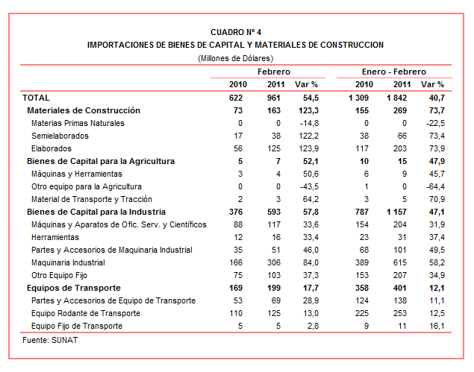

Materiales de construcción

En febrero, las importaciones de materiales de construcción crecieron 123,3% respecto de similar mes del año anterior, debido principalmente a las compras de tubos utilizados en oleoductos o gasoductos (que ascendieron a US$ 67 millones y que en febrero del 2010 no registraron movimiento), los demás tubos rígidos de polímeros de etileno para sistemas por goteo (188,8%), cementos sin pulverizar (184,6%) y barra de hierro o acero sin alear con muescas (130,3%).

Bienes de Capital para la agricultura

Las importaciones de bienes de capital para la agricultura crecieron 52,1% respecto de febrero del 2010, al incrementarse las compras de material de transporte y tracción (64,2%) y máquinas y herramientas (50,6%). Según productos, los machetes (3 455,6%), máquinas y aparatos para preparar alimentos para animales (2 900,0%), guadañadoras (178,6%) y tractores de orugas (107,3%), fueron los productos que registraron mayor dinamismo.

Bienes de Capital para la Industria

Las importaciones de bienes de capital para la industria crecieron 57,8% durante febrero, al incrementarse las compras de maquinaria industrial (84,0%), partes y accesorios de maquinaria industrial (46,0%), otro equipo fijo (37,3%), máquinas y aparatos de oficina, servicios y científicos (33,6%) y herramientas (33,4%).
Según productos, los demás grupos electrógenos gasolineros de corriente alterna (que ascendieron a US$ 58 millones y que en febrero del 2010 no registraron movimiento), los demás compresores (2 350,7%), máquinas cuya superestructura pueda girar 360º (396,1%) y máquinas automáticas para el tratamiento de datos digitales (144,57%), registraron mayores tasas de crecimiento.

Equipos de Transporte

En febrero, las importaciones de equipos de transporte crecieron 17,7%, en línea con las compras de partes y accesorios de equipos de transporte (28,9%) y equipo rodante de transporte (13,0%). Según productos importados, destacaron las compras de camiones grúas (que ascendieron a US$ 1 millón y que en febrero del 2010 no registraron movimiento), tractores de carretera para semirremolques (85,6%), vehículos diesel para el transporte de mercancías con carga superior a 20 toneladas (57,4%) y ruedas y sus partes, entre otros.

ORIGEN DE LAS IMPORTACIONES

En el período enero-febrero, Estados Unidos se mantuvo como el principal proveedor de bienes al registrar una participación del 20% sobre el total importado, seguido por China (17%), Brasil (7%), Ecuador (6%) y Argentina (4%), entre otros.

Las importaciones originarias de Estados Unidos sumaron US$ 1 079 millones, registrando un crecimiento de 37,2% respecto del período enero-febrero del 2010. Los productos que más se importan de dicho país fueron aceites de petróleo, los demás grupos electrógenos gasolineros, los demás trigos, policloruro de vinilo y polietileno de densidad superior a 0,94 en formas primarias, entre otros.

El valor importado desde China ascendió a US$ 906 millones registrando un crecimiento de 25,6% respecto de enero-febrero del año pasado. De este país se importaron principalmente, máquinas automáticas para el tratamiento o procesamiento de datos digitales, teléfonos móviles celulares, tubos utilizados en oleoductos o gasoductos, motocicleta, y productos laminados en caliente planos de los demás aceros aleado.

Por su parte, las importaciones originarias de Brasil sumaron US$ 367 millones, registrando un crecimiento de 27,8% respecto al período enero-febrero del 2010. Los tubos utilizados en oleoductos o gasoductos, aceites crudos de petróleo, productos intermedios de hierro o acero, máquinas cuya superestructura pueda girar 360º y vehículos para el transporte de más de 16 personas, fueron los principales productos importados.
Gráfico N° 2
Importaciones CIF por Países de Origen
(Estructura %)

A nivel de bloques comerciales, las economías que conforman el APEC constituyeron los principales mercados de origen de las importaciones peruanas con US$ 3 047 millones en el acumulado enero-febrero, registrando un crecimiento de 28,5% y una participación del 57% sobre el total importado. De este bloque se importa principalmente aceites de petróleo, los demás vehículos con motor de émbolo, máquinas automáticas para el tratamiento de datos digitales, los demás trigos y teléfonos móviles celulares, entre otros.

El MERCOSUR fue el segundo mercado de origen de las importaciones peruanas al sumar US$ 658 millones, con una participación de 12% del total durante el período enero-febrero y registrando un crecimiento de 40,9%. Las principales compras registradas de este bloque correspondieron a maíz amarillo duro, los demás productos químicos y preparaciones para la industria química, tubos utilizados en oleoductos o gasoductos, aceite crudo de petróleo y aceite de soya en bruto.

Las importaciones originarias de la Unión Europea (UE) representaron el 12% del total importado por nuestro país, alcanzando un valor de US$ 646 millones durante el acumulado enero-febrero, lo que representó un crecimiento de 60,2% respecto de similar período del año anterior. Según productos, destacaron las compras de vehículos diesel para el transporte de mercancías con carga superior a 20 toneladas, las demás turbinas de gas de potencia superior a 5 000 kw, hidrogeno-ortofosfato de diamonio, motores corriente alterna polifásicos y abonos minerales o químicos nitrogenados, entre otros.

Las importaciones originarias de la Comunidad Andina (CAN) representaron el 10% del total importado entre enero y febrero del año, sumando US$ 559 millones y registrando un crecimiento de 23,9%. Cabe señalar que el aceite crudo de petróleo concentró el 55% de las importaciones originarias de los países andinos, seguido más atrás de tortas y demás residuos sólidos de la extracción de aceite de soya, azúcar, polipropileno y harina de habas, entre otros.

Finalmente, las importaciones provenientes del resto de países no agrupados en bloque crecieron 24,9% en el período enero-febrero, alcanzando un monto de US$ 465 millones y una participación del 9%. Según productos, el 45% de estas importaciones correspondieron a los aceites crudos de petróleo, seguido en menor medida de los demás controladores lógicos programables y motocicletas, entre otros.
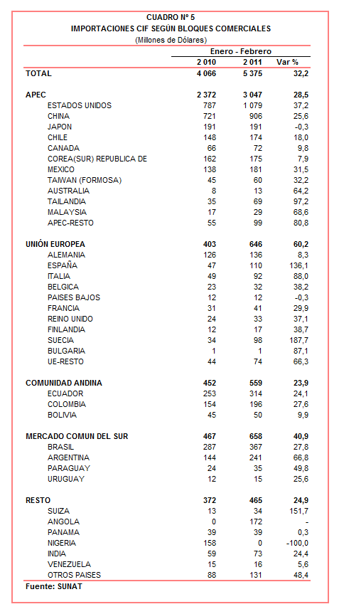

IMPORTACIONES DE VIDEOJUEGOS UTILIZADOS CON RECEPTOR DE TELEVISIÓN

En el periodo enero-febrero las importaciones de videojuegos utilizados con receptor de televisión ascendieron a US$ 3,1 millones, lo que representó un crecimiento de 168,4% respecto de similar período del año anterior, en línea con las mayores importaciones de consola de video juego SONY. En cuanto a su puesto en el ranking de objetos de adorno de uso personal, instrumentos musicales y otros, las importaciones de videojuegos utilizados con receptor de televisión se han situado en el cuarto lugar.

Por su parte, la cantidad importada de videojuegos utilizados con receptor de televisión disminuyó de 80 479 de unidades en el período enero-febrero del 2010 a 79 276 de unidades en el período enero-febrero de 2011, registrando una caída de 1,5%. Este resultado está asociado principalmente con las menores importaciones de mandos clásico (-68,5%) registrado en el período enero-febrero de este año.

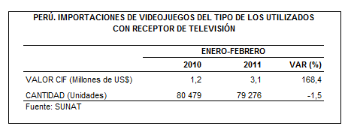

Según origen, China fue el principal proveedor de videojuegos utilizados con receptor de televisión durante el período enero-febrero, registrando un crecimiento de 181,8% y una participación del 89% del total importado. Le sigue muy atrás Estados Unidos con el 10% del total y el resto (que agrupa a 3 países) que representa el 1% del total.

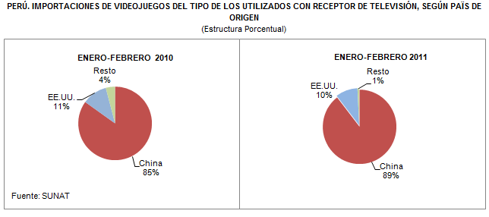

En el período enero-febrero se identificaron 56 empresas que efectuaron importaciones de videojuegos utilizados con receptor de televisión, destacando entre ellas Sony Perú (US$ 2,0 millones), Reifschneider (US$ 0,2 millones), Prado International Business (US$ 0,1 millones), entre las más importantes.

Gerencia de Comunicaciones e Imagen Institucional
Lima, viernes 11 de marzo del 2011.

Las cifras de importaciones definitivas difieren de las publicadas por el BCRP por un tema metodológico y de cobertura. Salvo que se diga lo contrario, en el presente informe toda mención general a las importaciones se refiere al “valor importado”.
Principal producto importado, con una participación del 61% de las importaciones de combustibles, lubricantes y productos conexos.
El precio promedio del petróleo aumentó de US$/bar. 76,30 a US$/bar. 93,57, entre febrero de 2010 y febrero de 2011. La cotización corresponde al petróleo WTI, según las cifras presentadas en la Nota Semanal Nº 08 del Banco Central de Reserva del Perú del 25 de febrero de 2011.
Los que presentaron mayores incrementos fueron maíz amarillo duro (93,5%), trigo duro (84,4%) y aceite de soya (46,3%). La cotización corresponde a las cifras presentadas en la Nota Semanal Nº 8 del Banco Central de Reserva del Perú del 25 de febrero de 2011 y la comparación de precios es entre febrero de 2010 y 2011.

